**Скакун Адам Тодоров (Skakun Adam)**

5 сентября 1820 г – крещение (НИАБ 136-13-893, лист 104об, №29/1820-р (ориг))

**НИАБ 136-13-894:** Лист 104об. **Метрическая запись №29/1820-р (ориг).**

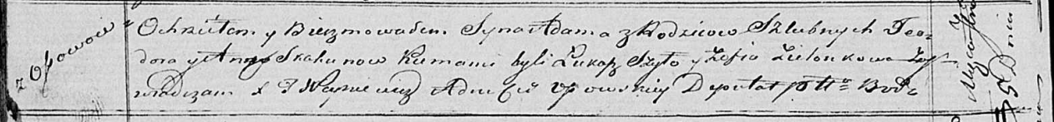

Осовская Покровская церковь. 5 сентября 1820 года. Метрическая запись о крещении.

Skakun Adam – сын родителей с деревни Осовo.

Skakun Teodor – отец.

Skakunowa Anna – мать.

Szyło Łukaz – кум.

Zielonkowa Zofija – кума.

Woyniewicz Tomasz – ксёндз.